BÀI TUYÊN TRUYỀN VỀ BÌNH DÂN HỌC VỤ SỐ
Nền tảng Bình dân học vụ số là một hệ thống trực tuyến được xây dựng nhằm hỗ trợ nâng cao năng lực số và khả năng sử dụng công nghệ, thiết bị, ứng dụng số cho người dân. Lấy cảm hứng từ phong trào "Bình dân học vụ" cách đây 80 năm – vốn giúp người dân xóa mù chữ sau khi đất nước giành độc lập, nền tảng này hướng đến mục tiêu phổ cập kỹ năng số để mọi người có thể thích ứng với chuyển đổi số, đồng thời góp phần xây dựng Chính phủ số, xã hội số, kinh tế số, công dân số.
Nền tảng Bình dân học vụ số có địa chỉ: https://binhdanhocvuso.gov.vn .
(1) Nền tảng Bình dân học vụ số hỗ trợ những gì?
- Phổ cập kiến thức, kỹ năng số cơ bản cho người dân.
- Tổ chức các khóa học trực tuyến về kỹ năng số thiết yếu.
- Hướng dẫn sử dụng máy tính, thiết bị thông minh, mạng xã hội và dịch vụ công trực tuyến.
- Hỗ trợ người dân tương tác với chính quyền qua nền tảng số.
- Tuyên truyền về an toàn thông tin, phòng tránh lừa đảo số, nhận diện tin giả, bảo mật dữ liệu cá nhân trên không gian mạng.
LƯU Ý: Nền tảng bình dân học vụ số sẽ đưa vào khai thác, vận hành trên toàn quốc từ ngày 01/4/2025.
*Trên đây là thông tin tham khảo về nền tảng Bình dân học vụ số là gì!

Nền tảng Bình dân học vụ số là gì? Hướng dẫn đăng nhập nền tảng Bình dân học vụ số như thế nào? (Hình ảnh Internet)
Hướng dẫn đăng nhập nền tảng Bình dân học vụ số như thế nào?
Thông tin hướng dẫn đăng nhập nền tảng Bình dân học vụ số dưới đây:
- Bước 1: Truy cập vào đường link: https://binhdanhocvuso.gov.vn
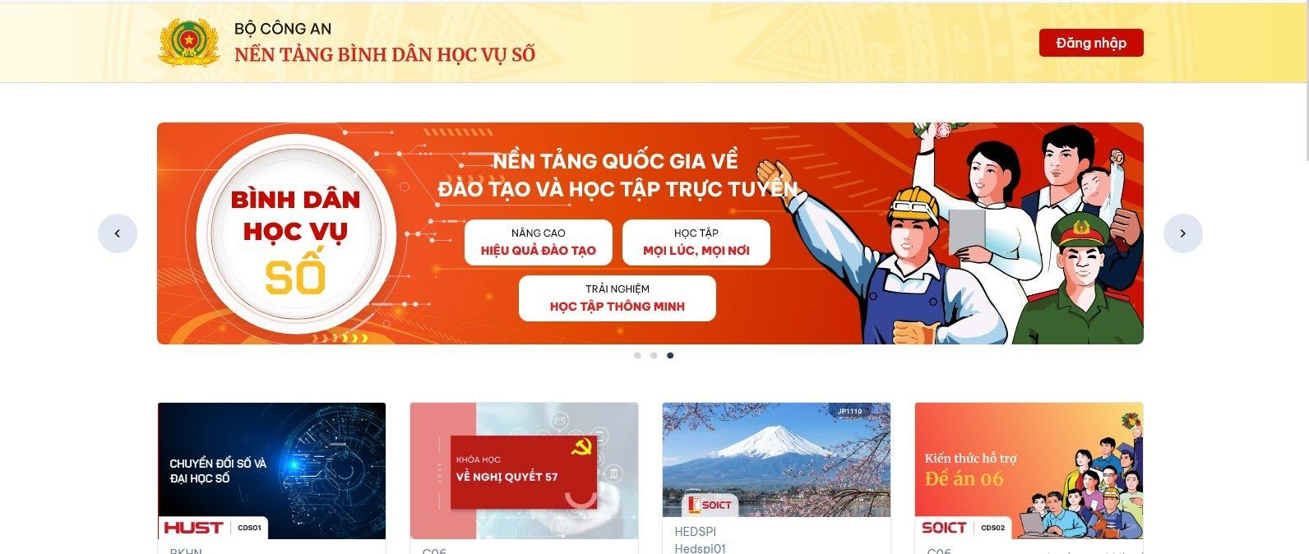
- Bước 2: Tại trang chủ Nền tảng Bình dân học vụ số bấm chọn "Đăng nhập"
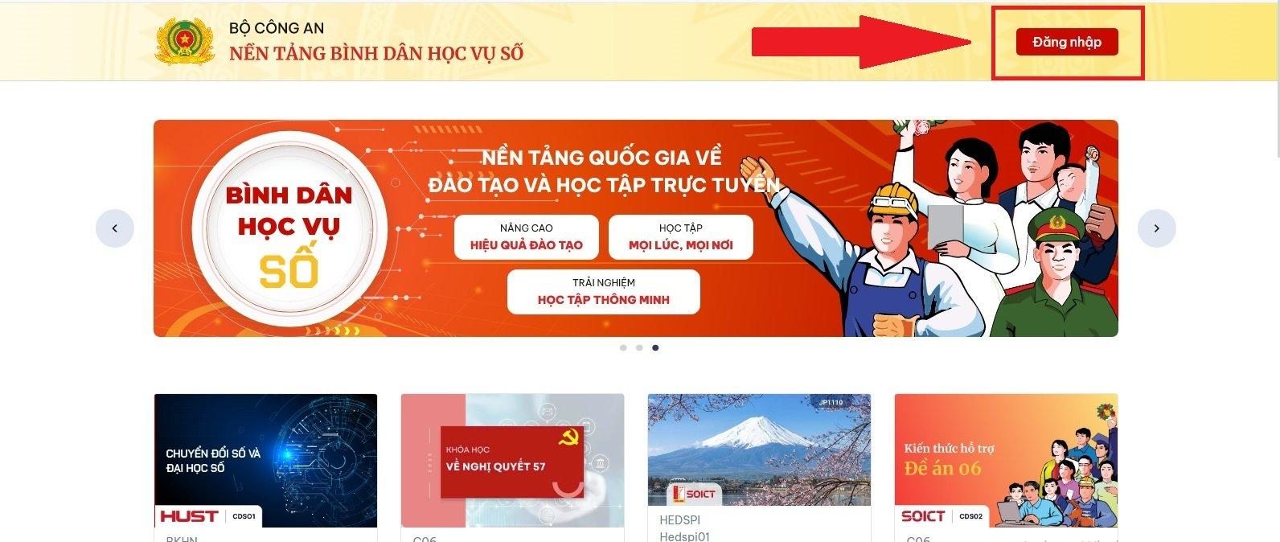
- Bước 3: Tiếp đó bấm chọn "Đăng nhập bằng VNeID" hoặc nhập "Email và Mật khẩu" để đăng nhập.
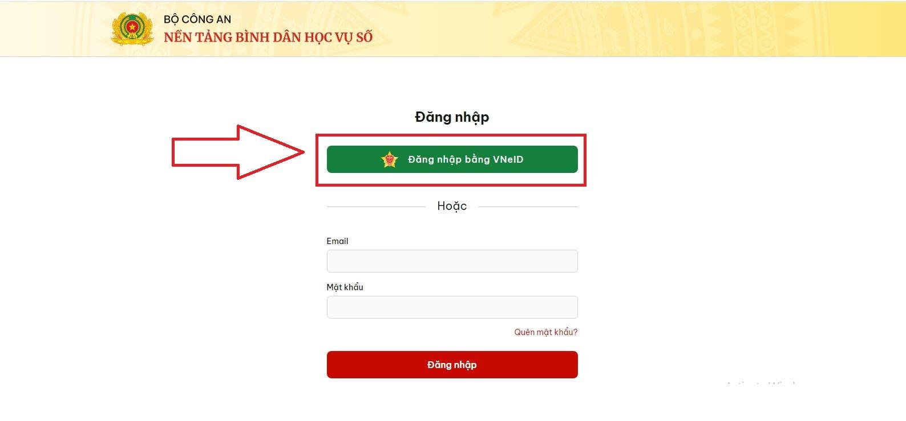
- Bước 5: Nhập "Số định danh cá nhân và Mật khẩu" hoặc "Quét mã QR" để đăng nhập.
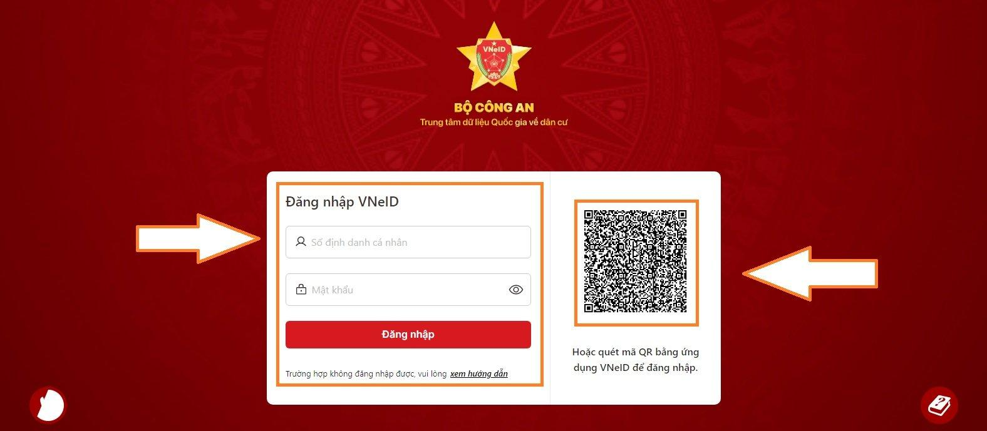
*Trên đây là hướng dẫn đăng nhập nền tảng Bình dân học vụ số!
Định hướng Nghị quyết 57 của khi phát triển khoa học công nghệ đổi mới sáng tạo và chuyển đổi số quốc gia?
Ngày 22/12/2024, Bộ Chính trị ban hành Nghị quyết 57-NQ/TW năm 2024 về đột phá phát triển khoa học, công nghệ, đổi mới sáng tạo và chuyển đổi số quốc gia. Cụ thể, định hướng Nghị quyết 57 của Bộ Chính trị khi phát triển khoa học công nghệ đổi mới sáng tạo và chuyển đổi số quốc gia như sau:
Đề ra quan điểm chỉ đạo:
(1) Phát triển khoa học, công nghệ, đổi mới sáng tạo và chuyển đổi số quốc gia là đột phá quan trọng hàng đầu, là động lực chính để phát triển nhanh lực lượng sản xuất hiện đại, hoàn thiện quan hệ sản xuất, đổi mới phương thức quản trị quốc gia, phát triển kinh tế - xã hội, ngăn chặn nguy cơ tụt hậu, đưa đất nước phát triển bứt phá, giàu mạnh trong kỷ nguyên mới.
(2) Tăng cường sự lãnh đạo toàn diện của Đảng, phát huy sức mạnh tổng hợp của cả hệ thống chính trị, sự tham gia tích cực của doanh nhân, doanh nghiệp và Nhân dân đối với phát triển khoa học, công nghệ, đổi mới sáng tạo và chuyển đổi số quốc gia. Xác định đây là cuộc cách mạng sâu sắc, toàn diện trên tất cả các lĩnh vực; được triển khai quyết liệt, kiên trì, đồng bộ, nhất quán, lâu dài với những giải pháp đột phá, mang tính cách mạng.
Người dân và doanh nghiệp là trung tâm, là chủ thể, nguồn lực, động lực chính; nhà khoa học là nhân tố then chốt; Nhà nước giữ vai trò dẫn dắt, thúc đẩy, tạo điều kiện thuận lợi nhất cho phát triển khoa học, công nghệ, đổi mới sáng tạo và chuyển đổi số quốc gia.
(3) Thể chế, nhân lực, hạ tầng, dữ liệu và công nghệ chiến lược là những nội dung trọng tâm, cốt lõi, trong đó thể chế là điều kiện tiên quyết, cần hoàn thiện và đi trước một bước. Đổi mới tư duy xây dựng pháp luật bảo đảm yêu cầu quản lý và khuyến khích đổi mới sáng tạo, loại bỏ tư duy "không quản được thì cấm". Chú trọng bảo đảm nguồn nhân lực trình độ cao cho phát triển khoa học, công nghệ, đổi mới sáng tạo và chuyển đổi số quốc gia; có cơ chế, chính sách đặc biệt về nhân tài.
Phát triển hạ tầng, nhất là hạ tầng số, công nghệ số trên nguyên tắc "hiện đại, đồng bộ, an ninh, an toàn, hiệu quả, tránh lãng phí"; làm giàu, khai thác tối đa tiềm năng của dữ liệu, đưa dữ liệu thành tư liệu sản xuất chính, thúc đẩy phát triển nhanh cơ sở dữ liệu lớn, công nghiệp dữ liệu, kinh tế dữ liệu.
(4) Phát triển nhanh và bền vững, từng bước tự chủ về công nghệ, nhất là công nghệ chiến lược; ưu tiên nguồn lực quốc gia đầu tư cho phát triển khoa học, công nghệ, đổi mới sáng tạo và chuyển đổi số. Phát huy tối đa tiềm năng, trí tuệ Việt Nam gắn với nhanh chóng tiếp thu, hấp thụ, làm chủ và ứng dụng thành tựu khoa học, công nghệ tiên tiến của thế giới; đẩy mạnh nghiên cứu ứng dụng, chú trọng nghiên cứu cơ bản, tiến tới tự chủ và cạnh tranh về công nghệ ở một số lĩnh vực Việt Nam có nhu cầu, tiềm năng, lợi thế.
(5) Bảo đảm chủ quyền quốc gia trên không gian mạng; bảo đảm an ninh mạng, an ninh dữ liệu, an toàn thông tin của tổ chức và cá nhân là yêu cầu xuyên suốt, không thể tách rời trong quá trình phát triển khoa học, công nghệ, đổi mới sáng tạo và chuyển đổi số quốc gia.
Đề ra mục tiêu:
(1) Đến năm 2030
- Tiềm lực, trình độ khoa học, công nghệ và đổi mới sáng tạo đạt mức tiên tiến ở nhiều lĩnh vực quan trọng, thuộc nhóm dẫn đầu trong các nước có thu nhập trung bình cao; trình độ, năng lực công nghệ, đổi mới sáng tạo của doanh nghiệp đạt mức trên trung bình của thế giới; một số lĩnh vực khoa học, công nghệ đạt trình độ quốc tế. Việt Nam thuộc nhóm 3 nước dẫn đầu Đông Nam Á, nhóm 50 nước đứng đầu thế giới về năng lực cạnh tranh số và chỉ số phát triển Chính phủ điện tử; nhóm 3 nước dẫn đầu khu vực Đông Nam Á về nghiên cứu và phát triển trí tuệ nhân tạo, trung tâm phát triển một số ngành, lĩnh vực công nghiệp công nghệ số mà Việt Nam có lợi thế. Tối thiểu có 5 doanh nghiệp công nghệ số ngang tầm các nước tiên tiến.
- Đóng góp của năng suất nhân tố tổng hợp (TFP) vào tăng trưởng kinh tế ở mức trên 55%; tỉ trọng xuất khẩu sản phẩm công nghệ cao trên tổng giá trị hàng hoá xuất khẩu đạt tối thiểu 50%. Quy mô kinh tế số đạt tối thiểu 30% GDP. Tỉ lệ sử dụng dịch vụ công trực tuyến của người dân và doanh nghiệp đạt trên 80%; giao dịch không dùng tiền mặt đạt 80%. Tỉ lệ doanh nghiệp có hoạt động đổi mới sáng tạo đạt trên 40% trong tổng số doanh nghiệp.
Khoa học, công nghệ và đổi mới sáng tạo góp phần quan trọng xây dựng, phát triển giá trị văn hoá, xã hội, con người Việt Nam, đóng góp vào chỉ số phát triển con người (HDI) duy trì trên 0,7.
- Kinh phí chi cho nghiên cứu phát triển (R&D) đạt 2% GDP, trong đó kinh phí từ xã hội chiếm hơn 60%; bố trí ít nhất 3% tổng chi ngân sách hằng năm cho phát triển khoa học, công nghệ, đổi mới sáng tạo, chuyển đổi số quốc gia và tăng dần theo yêu cầu phát triển. Hệ thống tổ chức khoa học, công nghệ, đổi mới sáng tạo được sắp xếp lại bảo đảm hiệu lực, hiệu quả, gắn kết chặt chẽ giữa nghiên cứu - ứng dụng - đào tạo.
Nguồn nhân lực nghiên cứu khoa học, phát triển công nghệ, đổi mới sáng tạo đạt 12 người trên một vạn dân; có từ 40 - 50 tổ chức khoa học và công nghệ được xếp hạng khu vực và thế giới; số lượng công bố khoa học quốc tế tăng trung bình 10%/năm; số lượng đơn đăng ký sáng chế, văn bằng bảo hộ sáng chế tăng trung bình 16 - 18%/năm, tỉ lệ khai thác thương mại đạt 8 - 10%.
- Hạ tầng công nghệ số tiên tiến, hiện đại, dung lượng siêu lớn, băng thông siêu rộng ngang tầm các nước tiên tiến; từng bước làm chủ một số công nghệ chiến lược, công nghệ số như: Trí tuệ nhân tạo, Internet vạn vật (IoT), dữ liệu lớn, điện toán đám mây, chuỗi khối, bán dẫn, công nghệ lượng tử, nano, thông tin di động 5G, 6G, thông tin vệ tinh và một số công nghệ mới nổi. Phủ sóng 5G toàn quốc.
Hoàn thành xây dựng đô thị thông minh đối với các thành phố trực thuộc Trung ương và một số tỉnh, thành phố có đủ điều kiện. Thu hút thêm ít nhất 3 tổ chức, doanh nghiệp công nghệ hàng đầu thế giới đặt trụ sở, đầu tư nghiên cứu, sản xuất tại Việt Nam.
- Quản lý nhà nước từ Trung ương đến địa phương trên môi trường số, kết nối và vận hành thông suốt giữa các cơ quan trong hệ thống chính trị. Hoàn thành xây dựng, kết nối, chia sẻ đồng bộ cơ sở dữ liệu quốc gia, cơ sở dữ liệu các ngành; khai thác và sử dụng có hiệu quả tài nguyên số, dữ liệu số, hình thành sàn giao dịch dữ liệu.
Phát triển Chính phủ số, kinh tế số, xã hội số, công dân số, công nghiệp văn hoá số đạt mức cao của thế giới. Việt Nam thuộc nhóm các nước dẫn đầu về an toàn, an ninh không gian mạng, an ninh dữ liệu và bảo vệ dữ liệu.
(2) Tầm nhìn đến năm 2045
Khoa học, công nghệ, đổi mới sáng tạo và chuyển đổi số phát triển vững chắc, góp phần đưa Việt Nam trở thành nước phát triển, có thu nhập cao. Việt Nam có quy mô kinh tế số đạt tối thiểu 50% GDP; là một trong các trung tâm công nghiệp công nghệ số của khu vực và thế giới; thuộc nhóm 30 nước dẫn đầu thế giới về đổi mới sáng tạo, chuyển đổi số. Tỉ lệ doanh nghiệp công nghệ số tương đương các nước phát triển; tối thiểu có 10 doanh nghiệp công nghệ số ngang tầm các nước tiên tiến. Thu hút thêm ít nhất 5 tổ chức, doanh nghiệp công nghệ hàng đầu thế giới đặt trụ sở, đầu tư nghiên cứu, sản xuất tại Việt Nam.
Đề ra nhiệm vụ, giải pháp
(1) Nâng cao nhận thức, đột phá về đổi mới tư duy, xác định quyết tâm chính trị mạnh mẽ, quyết liệt lãnh đạo, chỉ đạo, tạo xung lực mới, khí thế mới trong toàn xã hội về phát triển khoa học, công nghệ, đổi mới sáng tạo và chuyển đổi số quốc gia
(2) Khẩn trương, quyết liệt hoàn thiện thể chế; xoá bỏ mọi tư tưởng, quan niệm, rào cản đang cản trở sự phát triển; đưa thể chế thành một lợi thế cạnh tranh trong phát triển khoa học, công nghệ, đổi mới sáng tạo và chuyển đổi số
(3) Tăng cường đầu tư, hoàn thiện hạ tầng cho khoa học, công nghệ, đổi mới sáng tạo và chuyển đổi số quốc gia
(4) Phát triển, trọng dụng nhân lực chất lượng cao, nhân tài đáp ứng yêu cầu phát triển khoa học, công nghệ, đổi mới sáng tạo và chuyển đổi số quốc gia
(5) Đẩy mạnh chuyển đổi số, ứng dụng khoa học, công nghệ, đổi mới sáng tạo trong hoạt động của các cơ quan trong hệ thống chính trị; nâng cao hiệu quả quản trị quốc gia, hiệu lực quản lý nhà nước trên các lĩnh vực, bảo đảm quốc phòng và an ninh
(6) Thúc đẩy mạnh mẽ hoạt động khoa học, công nghệ, đổi mới sáng tạo và chuyển đổi số trong doanh nghiệp
(7) Tăng cường hợp tác quốc tế trong phát triển khoa học, công nghệ, đổi mới sáng tạo và chuyển đổi số

